Электронная очередь в ДОО Калужской области

ЗАО «Калуга Астрал»

г. Калуга, 2015
СОДЕРЖАНИЕ

1. Общая информация 3
2. Начало работы 4
2.1. Регистрация 4
2.2. Авторизация 7
3. Подача заявления на зачисление в детский сад 8

Условные обозначения
 | - | Внимание!
 | - | Примечание

Общая информация
Несколько лет назад для того, чтобы записать ребенка в детский сад, надо было прийти в детский сад или в отдел образования, принести документы, и ждать распределения. Могло быть и так: Вы пришли с документами, а свободных мест уже нет.
Особенно неудобно личное посещение отдела образования тому, кто живет не близко: например, в районах Калужской области, чтобы добраться из какого-нибудь поселка до райцентра, надо потратить достаточно много времени.
Однако с приходом в нашу жизнь новых технологий многие вопросы теперь решать гораздо проще. Чем раньше родитель подаст заявление на зачисление своего ребенка в детский сад, тем больше уверенность, что ребенка зачислят, а родитель не попадет в ситуацию дефицита мест для зачисления. Теперь подачу такого заявления можно осуществить, не выходя из дома. Достаточно подать заявление на зачисление в детский сад в электронном виде.

Начало работы
Для начала работы в системе «Электронная очередь» введите в адресной строке вашего браузера адрес https://kalugadetstvo.ru/.
Чтобы получить логин и пароль для доступа к сервису необходимо пройти этап регистрации. Для этого нажмите кнопку «Регистрация». Если регистрация уже была пройдена, нажмите кнопку «Вход» (рис. 2.1.).
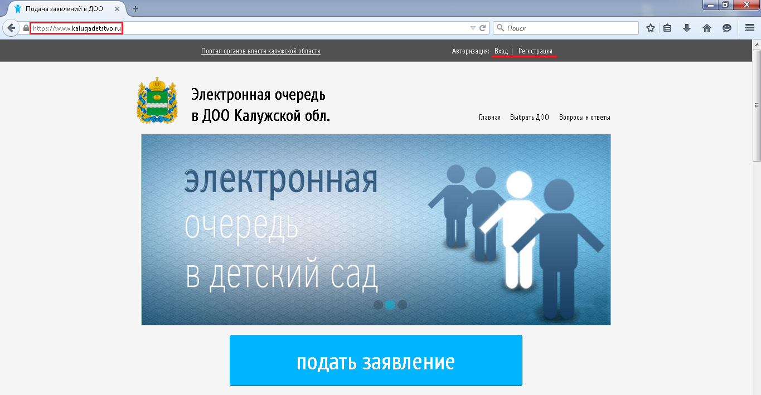
Рис. 2.1.

Регистрация
В открывшемся окне регистрации пользователя введите необходимые данные в соответствующие поля (рис. 2.1.1.).
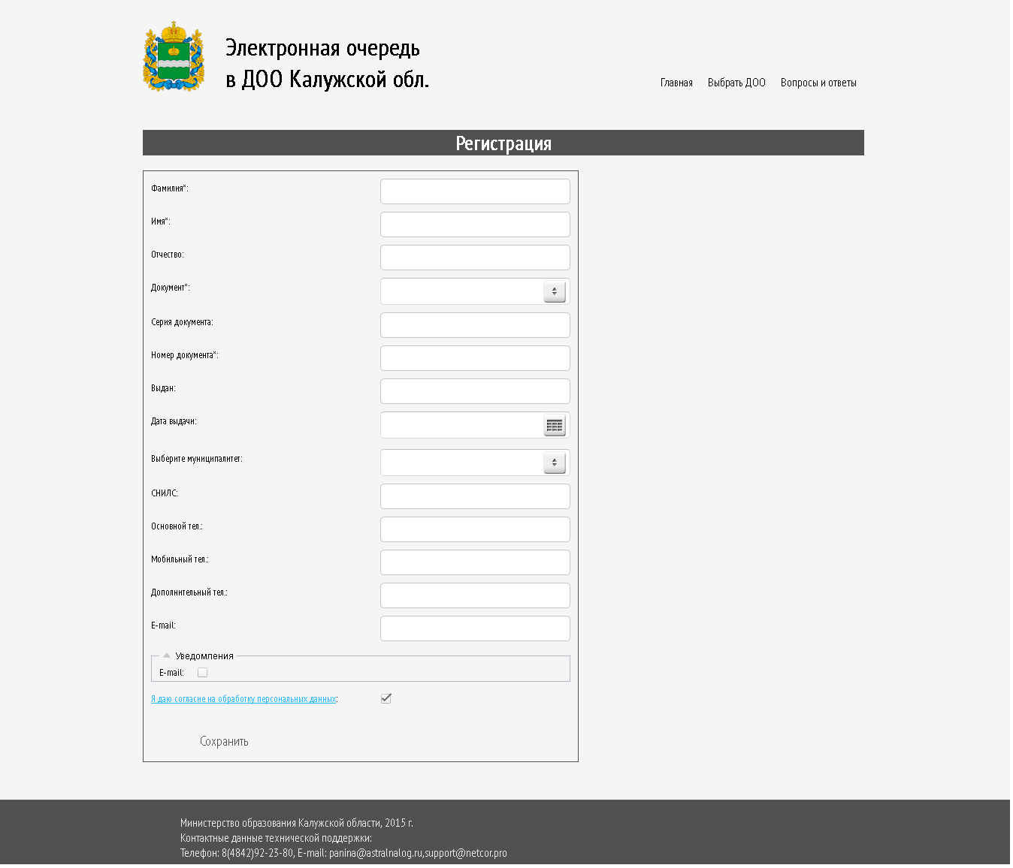
Рис. 2.1.1.
Поля, отмеченные звездочкой, обязательны к заполнению.
Для изучения согласия на обработку персональных данных, нажмите на соответствующую строку. Оно откроется в новом окне (рис. 2.1.2.).
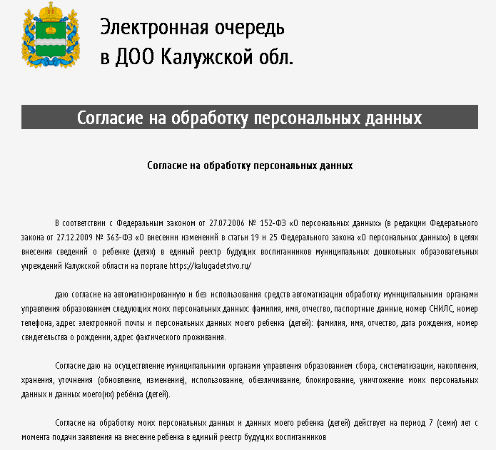
Рис. 2.1.2.
После ознакомления в окне регистрации отметьте галкой согласие на обработку персональных данных и нажмите кнопку «Сохранить» (рис. 2.1.3.).
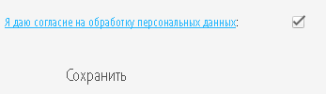
Рис. 2.1.3.
После регистрации пароль для входа будет выслан на адрес указанной электронной почты. Логином будет служить e-mail, указанный при регистрации. Для завершения процедуры регистрации перейдите по ссылке, указанной в теле письма (рис.2.1.4.).
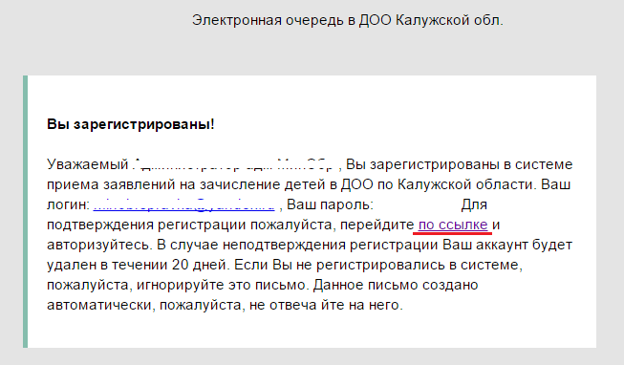
Рис. 2.1.4.

Авторизация
Введите логин и пароль, полученный по электронной почте после регистрации в системе. При необходимости проставьте галку «Запомнить меня на этом компьютере». Нажмите кнопку «Войти» (рис. 2.2.1.).
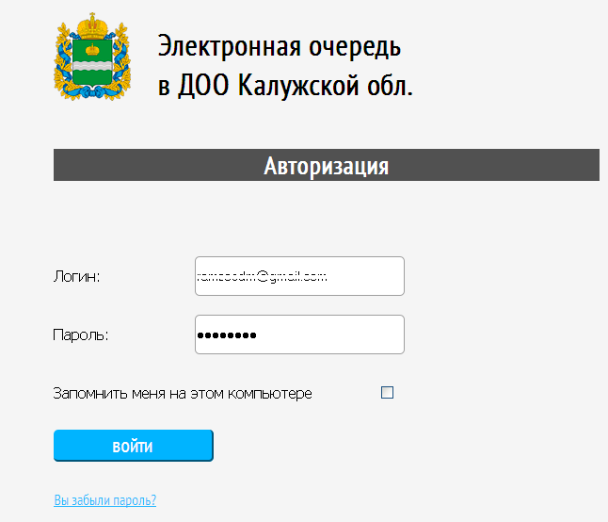
Рис. 2.2.1.

Подача заявления на зачисление в детский сад
После авторизации на портале нажмите кнопку «Подать заявление» (рис. 3.1.)
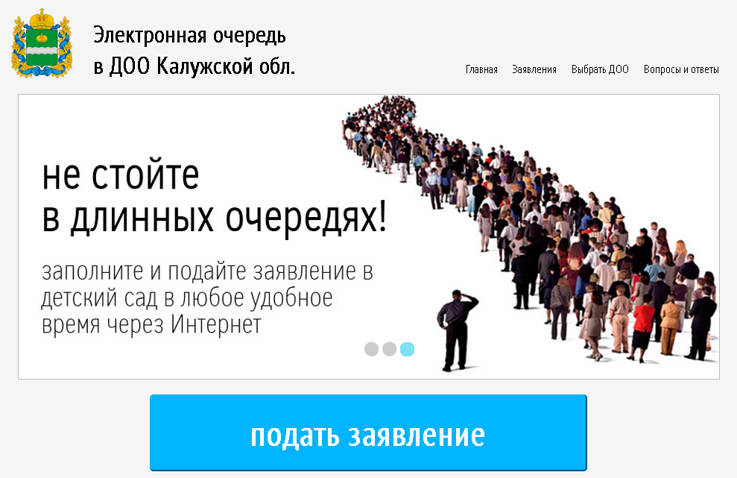
Рис. 3.1.
Окно «Подача заявления» будет разделено на 5 вкладок (рис. 3.2.):
- Заявления;
- Дети;
- Профиль;
- Инструкции;
- ТП.
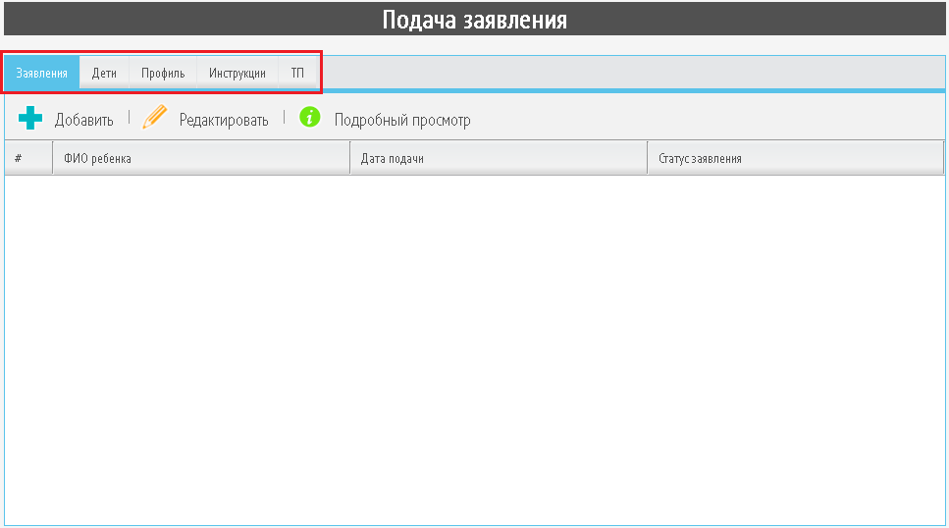
Рис. 3.2.

В начале работы с системой введите информация о ребенке, для этого перейдите на вкладку «Дети» и нажмите кнопку «Добавить» (рис. 3.3.).
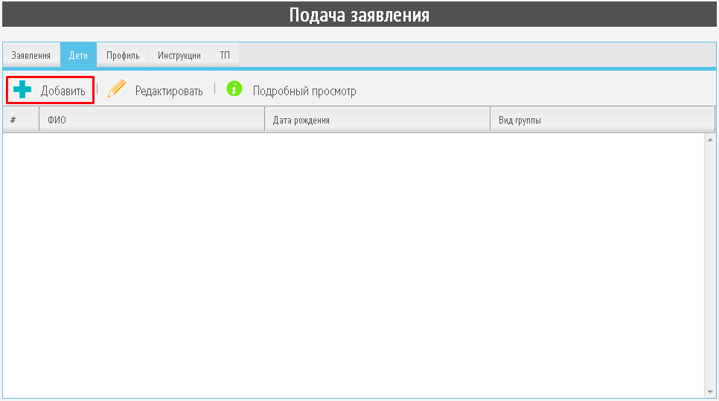
Рис. 3.3.
Заполните все необходимые поля (рис. 3.4.) и нажмите кнопку «Сохранить».
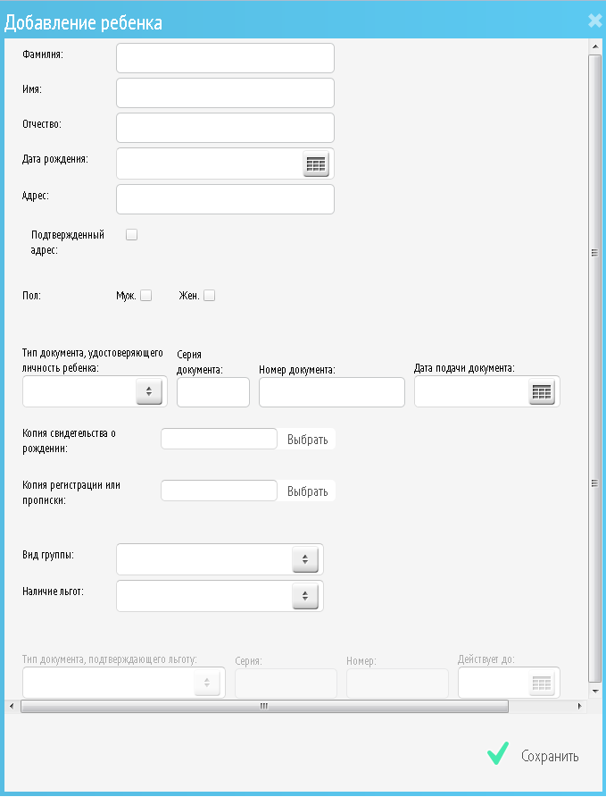
Рис. 3.4.
Для подачи заявления на зачисление перейдите на вкладку «Заявления» и нажмите кнопку «Добавить» (рис. 3.5.).
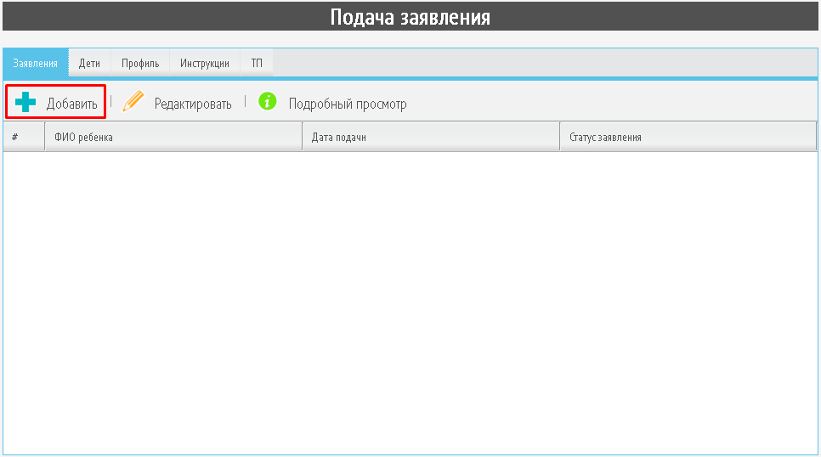
Рис. 3.5.
Заполните все необходимые поля (рис. 3.6.) и нажмите кнопку «Сохранить».
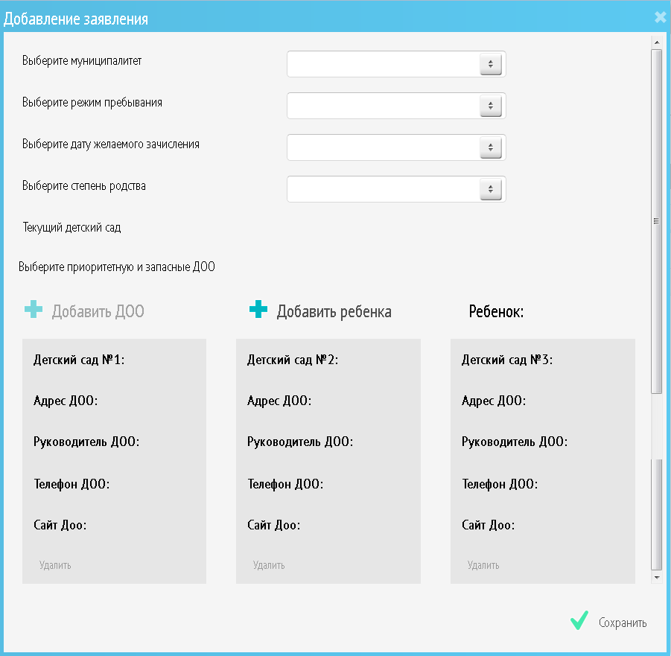
Рис. 3.6.
Для добавления информации о ребенке нажмите кнопку «Добавить ребенка» и в соответствующей строке нажмите кнопку «Выбрать» (рис. 3.7.).
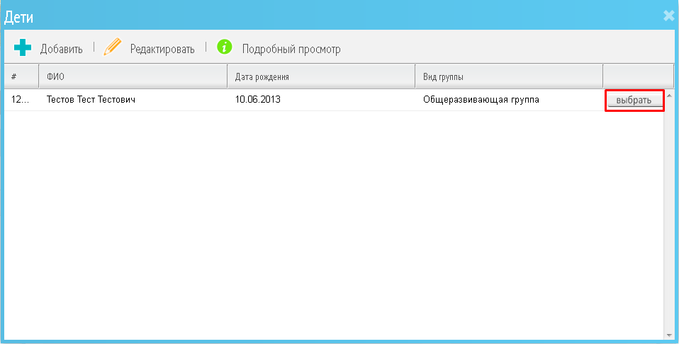
Рис. 3.7.
Для внесения информации о выбранных детских садах нажмите кнопку «Добавить ДОО» и в строке с нужным детским садом нажмите кнопку «Выбрать» (рис. 3.8.).
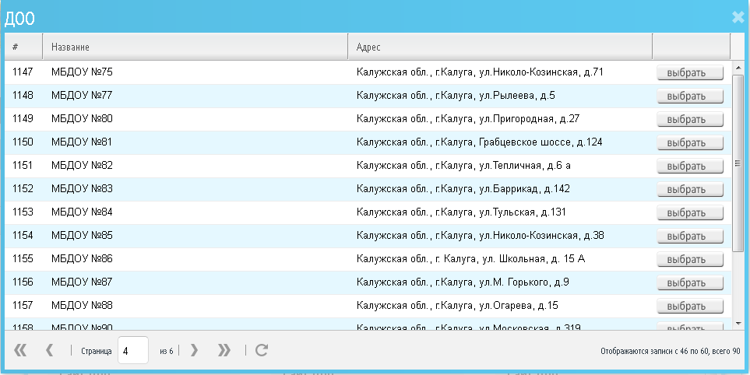
Рис. 3.8.
При заполнении заявления есть возможность выбрать до трех детских садов.
По окончании заполнения нажмите кнопку «Сохранить».
После этого появляется информационное окно, в нем указан номер, под которым зарегистрировано заявление в системе (этот номер не обозначает номер в очереди!). Также из этого окна есть возможность распечатать пакет документов для заявителя (заявление и регистрационный талон), либо выбрать один из типов документов по отдельности (рис. 3.9.).

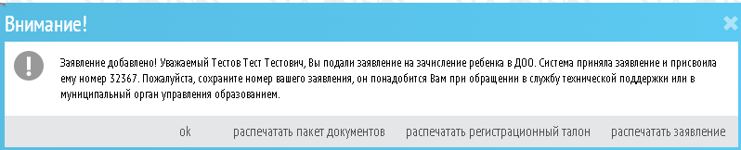
Рис. 3.9.
После подачи заявления Вы получите на электронную почту уведомление о том, что заявление попало в систему. После любого изменения статуса поданного заявления Вам на электронную почту будут приходить соответствующие оповещения.
На вкладке «Профиль» будет отображена информация, которая была предоставлена при регистрации (рис. 3.10.). Данная информация доступна для редактирования.
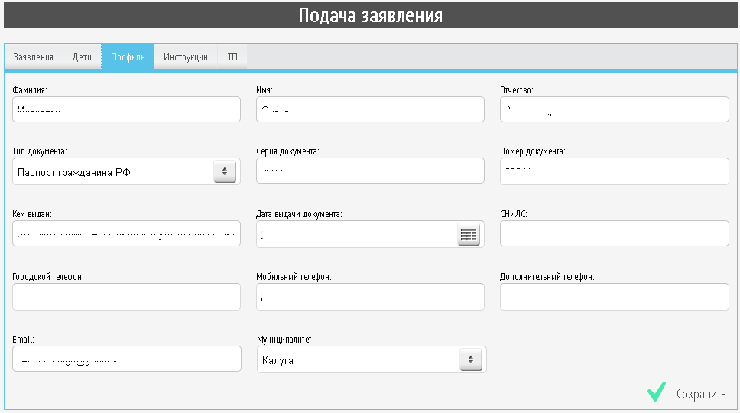
Рис. 3.10.
На вкладке «Инструкции» доступны для скачивания инструкции по подаче заявлений в системе электронная очередь (рис. 3.11.).
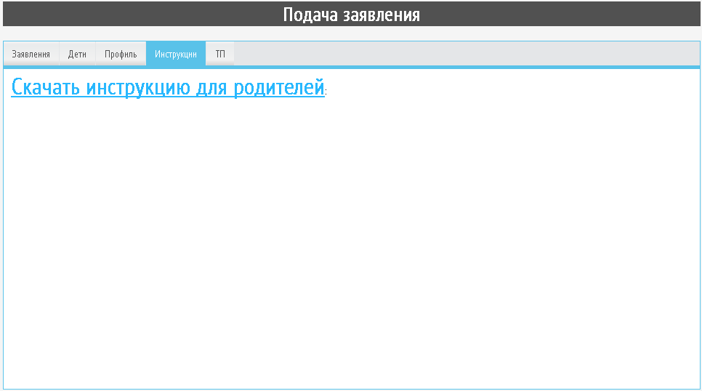
Рис. 3.11.
На вкладке «ТП» располагаются контакты технической поддержки системы. Также имеется возможность из этой формы отправить сообщение в техническую поддержку, при этом указав адрес электронной почты и, при желании, номер контактного телефона (рис. 3.12.).

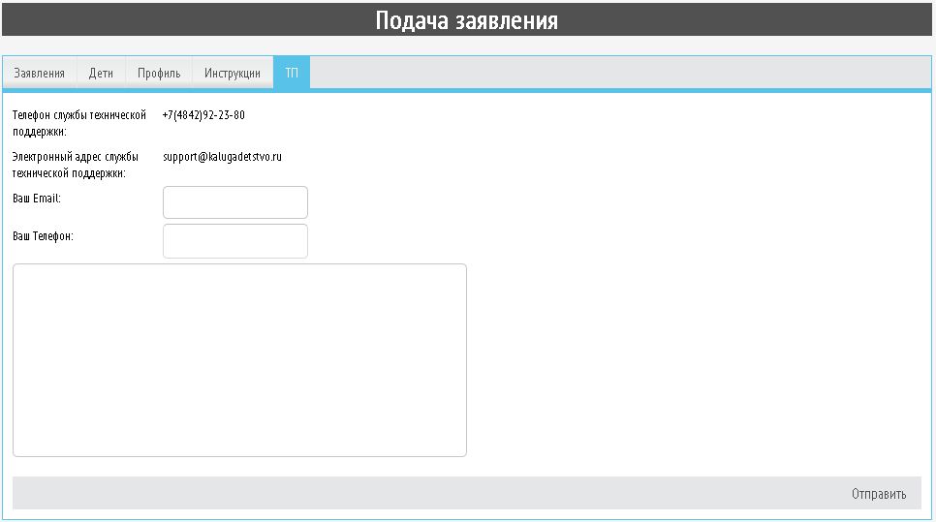
Рис. 3.12.

